МИНИСТЕРСТВО НАУКИ И ВЫСШЕГО ОБРАЗОВАНИЯ
РОССИЙСКОЙ ФЕДЕРАЦИИ
ФЕДЕРАЛЬНОЕ ГОСУДАРСТВЕННОЕ АВТОНОМНОЕ ОБРАЗОВАТЕЛЬНОЕ УЧРЕЖДЕНИЕ ВЫСШЕГО ОБРАЗОВАНИЯ
НОВОСИБИРСКИЙ НАЦИОНАЛЬНЫЙ ИССЛЕДОВАТЕЛЬСКИЙ ГОСУДАРСТВЕННЫЙ УНИВЕРСИТЕТ
Факультет информационных технологий
Кафедра параллельных вычислений

ОТЧЕТ
О ВЫПОЛНЕНИИ ПРАКТИЧЕСКОЙ РАБОТЫ

«ОПРЕДЕЛЕНИЕ ВРЕМЕНИ РАБОТЫ ПРИКЛАДНЫХ ПРОГРАММ»

студента 2 курса, группы 20206

Летягина Тимура Антоновича

Направление 09.03.01 – «Информатика и вычислительная техника»

Преподаватель:
Власенко Андрей Юрьевич

Новосибирск 2021

Содержание
ЦЕЛЬ 3
ЗАДАНИЕ 3
ОПИСАНИЕ РАБОТЫ 4
Выбор методики измерения времени 4
Описание методики измерения времени 5
Описание исследований 5
Результаты работы 6
Листинг программы 7
ЗАКЛЮЧЕНИЕ 8

ЦЕЛЬ
1. Изучить методики измерения времени работы программы.
2. Изучение приемов повышения точности измерения времени работы подпрограммы.
3. Изучение способов измерения времени работы программного алгоритма.
4. Измерение времени работы алгоритма в прикладной программе.

ЗАДАНИЕ
Написать программу на языке C или C++, содержащую функцию, которая реализует алгоритм вычисления числа Пи с помощью разложения в ряд Грегори-Лейбница. Программа должна принимать значение N через параметр в командной строке. Проверить правильность работы программы на нескольких тестовых наборах входных данных. Выбрать значение параметра N0 таким, чтобы время работы функции было от 30 до 60 секунд. Далее скомпилировать программу с разными уровнями оптимизации и для каждого из вариантов компиляции измерить время работы программы при нескольких значениях N. Затем, по выбранным методикам определить время работы подпрограммы тестовой программы с относительной погрешностью не более 1% и вывести результаты на экран.

ОПИСАНИЕ РАБОТЫ

Выбор методики измерения времени

Существует несколько методов решения задачи об измерении времени:

  - Утилита time, которая измеряет время работы приложения во многих конфигурациях ОС GNU Linux/UNIX. Данная утилита выдаёт следующие временные характеристики работы программы: общее время работы программы согласно системному таймеру, время, которое работал пользовательский процесс (кроме времени работы других процессов) и время, затраченное на выполнение системных вызовов программы.
  - Библиотечная функция clock_gettime, которая получает значения системного таймера в ОС Linux/UNIX. Для измерения времени этим методом, считываются показания счётчика до начала выполнения программы и после. Далее, разница эти двух показаний переводится в секунды и выводится на экран.
  - Функция измерения времени работы процесса times, которая определяет сколько квантов времени центральный процессор занимался данным процессом. После, полученно значение переводится в секунды и выводится на экран.
  - Машинная команда rdtsc (Read Time Stamp Counter), которая снимает показания счётчика тактов. Для измерения времени этим методом, аналогично методу clock_gettime, считываются показания счётчика до начала выполнения программы и после. Далее, разница эти двух показаний переводится в секунды и выводится на экран.
После изучения каждого из методов был выбран метод №3 — функция измерения времени times. Выбор пал именно на это метод из-за нескольких причин. Первая — кафедральный сервер, на котором проводились замеры времени работы программы, скорее всего, очень загружен, так как на нём работают сразу несколько человек. Вторая — для больших входных данных нет смысла измерять время с точностью до миллисекунд, поэтому можно ограничиться относительно неточными инструментами.

Описание методики измерения времени

Функция измерения времени работы процесса times позволяет определить время работы данного процесса в многозадачной операционной системе, где каждый процессор (или ядро) выполняет несколько процессов (программ) в режиме разделения времени. Этот показатель особенно важен, когда процессор сильно загружен другими процессами. В этом случае показания, например, системного таймера могут быть очень далеки от действительного времени работы программы. Процессор переключается между процессами с некоторой периодичностью. В обычных Linux/UNIX системах это около 10 мс (10⁻² с). Функция times позволяет определить, сколько таких квантов времени проработал наш процесс. Если перевести количество этих квантов во время, то можно определить, какое время работал процесс.

Описание исследований

Был проведён анализ времени выполнения вычисления числа Пи с помощью разложения в ряд Грегори-Лейбница для N первых членов ряда. Работа была выполнена за несколько последовательных шагов, которые приведены ниже:
- За начальное значение N (N₀) эмпирическим путем было подобрано значение 3·10⁹.
- Было скомпилировано несколько различных вариантов написанного алгоритма с разными уровнями оптимизации (-O0, -O1, -O2, -O3, -Os, -Ofast, -Og).
- Каждый из полученных файлов был запущен на различных входных данных (0.25N₀, 0.5N₀, 0.75N₀, N₀, 1.25N₀, 1.5N₀, 1.75N₀, 2N₀).

Результаты работы

Результаты измерений приведены ниже, в таблице и на графике:

O \ N | 0.25N₀ | 0.5N₀ | 0.75N₀ | N₀ | 1.25N₀ | 1.5N₀ | 1.75N₀ | 2N₀
-O0 | 13.79 | 27.58 | 41.37 | 55.17 | 68.97 | 82.76 | 96.55 | 110.35
-O1 | 6.73 | 13.45 | 20.17 | 26.89 | 33.61 | 40.33 | 47.06 | 53.78
-O2 | 6.54 | 13.08 | 19.63 | 26.17 | 32.72 | 39.26 | 45.80 | 52.35
-O3 | 6.54 | 13.08 | 19.63 | 26.17 | 32.72 | 39.26 | 45.81 | 52.35
-Os | 8.80 | 17.60 | 26.40 | 35.20 | 44.01 | 52.80 | 61.60 | 70.39
-Ofast | 6.54 | 13.08 | 19.63 | 26.17 | 32.71 | 39.26 | 45.80 | 52.34
-Og | 6.62 | 13.25 | 19.88 | 26.51 | 33.13 | 39.76 | 46.39 | 53.01
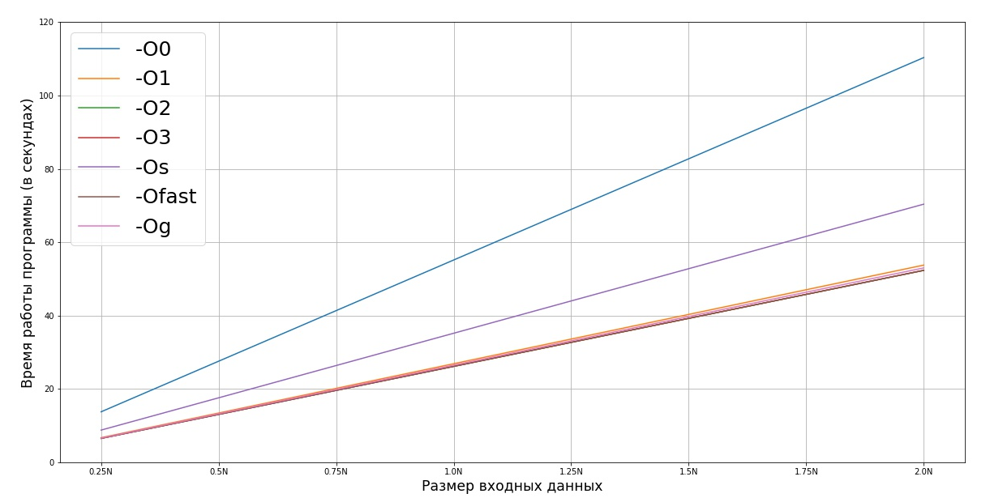

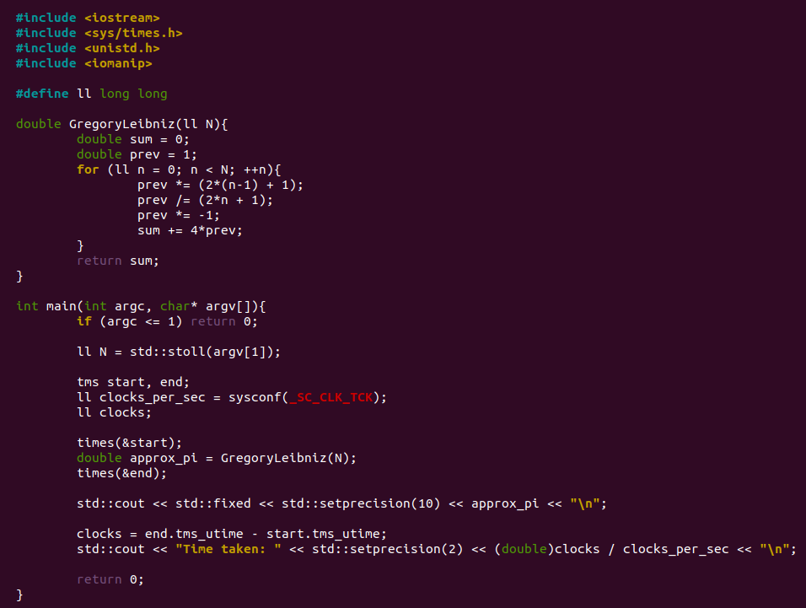
Листинг программы

ЗАКЛЮЧЕНИЕ
Время работы программы — важный фактор при разработке ПО. Каждый, кто занимается разработкой, должен уметь правильно оценить время работы своего кода.
В ходе выполнения работы были изучены различные способы измерения времени работы подпрограммы и программы в целом. Для поставленной задачи был выбран, по мнению автора, наилучший способ измерения времени. А так же была исследована зависимость скорости работы программы от уровня оптимизации при компиляции.

